Тема урока «Угол. Транспортир. Измерение углов. Виды углов: развернутый, прямой, острый, тупой.»

Цели урока:
- дать понятие угла, классификацию углов в сравнении с развёрнутым и прямым, учить читать и записывать углы, вывести алгоритм измерения углов.
- развивать вычислительные навыки, мышление, память, навыки измерения,
- создать условия для развития математической речи учащихся, работать над формированием и развитием приёмов анализа и сравнения;
- дать условия для развития культуры общения, адекватной самооценки результатов деятельности учеников.
- Оборудование: Карточки индивидуальной работы, белые листы бумаги, транспорти
Ход урока
1.Организационный момент.
2. Мотивация урока.
Встретились как-то два древнегреческих учёных Сократ и Гиппократ
Сократ: Скажи, как, по-твоему, что общего между мореплавателем, открывшим ранее неизвестный остров и художником, составившим новую, никем ранее не виданную краску?
Гиппократ: Скажу, что тот и другой подарили миру то, чего не было до них.
Сократ: А в чём, по-твоему, различие между мореплавателем и художником.
Гиппократ: Мне кажется, что мореплавателя правильнее было бы назвать открывателем: ведь ему удалось обнаружить некий объект (остров), существовавший и прежде, о котором, однако, никто ничего не знал. Художника правильно было бы назвать изобретателем, поскольку он создал нечто такое (краску), о чём никто ничего не знал, и это краска прежде вообще не существовала.
Сократ: Лучшего ответа на мой вопрос и не придумать! Скажи мне теперь, а кем следует считать математика: открывателем или изобретателем?
Гиппократ: Ты задал мне трудный вопрос. И всё же, давай разберёмся. Когда математик выступает как создатель нового понятия, которое исследует, он действует как изобретатель. Когда же он исследует понятие, созданное кем нибудь другим, высказывает об этом какие то новые утверждения или теоремы, то он уже действует как открыватель.
Сократ: Думаю, ты, верно судишь, дорогой Гиппократ, что математика можно считать и открывателем и изобретателем!
Сегодня, мы ребята с вами совершим пусть маленькие, но открытия. Давайте со всеми делиться теми идеями, которые придут нам в голову по ходу занятия. И не бойтесь, что скажите глупость- любая мысль может дать нам новое направление поиска.
3. Актуализация опорных знаний.
Запись число, классная работа, тема
Вы имеете представление об «угле», давайте ваше представление об «угле» покажем с помощью тех предметов, которые лежат у вас на столе. И попробуйте объяснить свои построения. (спички, пластилин, вырезанные полоски бумаги, счётные палочки).
Слушаем детей.
Какие геометрические фигуры вам уже известны?
Что такое луч?
4. Изучение нового материала
Попробуйте сформулировать определение «Что такое угол»
Слушаем детей.
Построение угла
- На листе тетради отметьте точку и обозначьте её буквой А. Проведите из точки А два луча. На сколько частей лучи разделили плоскость? Меньшую часть заштрихуйте цветным карандашом. Какую фигуру вы заштриховали? (Угол).

Определение
Совершаем совместно 1 открытие: Угол — это фигура, образованная двумя лучами, имеющими общее начало.
Стороны угла это лучи, образующие угол.
Вершина угла это общее начало лучей, образующих угол.
Запись угла
№ 297

Углы бывают разные, но сначала мы познакомимся с самым главным углом. Возьмите лист бумаги. Сложите лист пополам, а потом ещё раз пополам. Обведите линии сгиба карандашом. На сколько частей прямые линии разделили плоскость? (На четыре).
- Сколько углов получилось? (Четыре).
- Это особенные углы. Может быть, кто-то знает название этих углов? (Эти углы прямые).
- На пересечении линий сгиба поставьте точку. Обозначьте один прямой угол буквами. Заштрихуйте цветным карандашом его внутреннюю часть.
Работа с листиком .
Сделать тупой, острый и развернутый угол

Определите угол между стрелками часов. (вид угла)
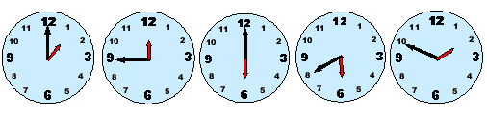
Переход к градусной мере угла
Из истории.
Когда же появился транспортир?. Оказывается эта угловая мера возникла много тысяч лет тому назад. Предполагают, что это было связано с созданием первого календаря. Древние математики нарисовали круг и разделили его на столько частей, сколько дней в году.. Но они думали, что в году не 365, а 360 дней. Поэтому круг, обозначающий год, они разделили на 360 равных частей. Такое изобретение было очень полезным, на нем можно было отмечать каждый прошедший день и видеть, сколько дней осталось до конца года. Каждой части дали название – градус. Градусная мера сохранилась и до наших дней.
А теперь давайте подробнее рассмотрим ваши транспортиры.
Полукруглая шкала транспортира разделена на 180 частей или градусов; также есть центр транспортира, который ещё является вершиной развернутого угла. У некоторых транспортиров есть двойная шкала, которая позволяет более удобно и точно измерять и строить углы.
В зависимости от градусной меры углы бывают острые, прямые, тупые и развернутые.
Прямой угол - это угол, который по определению содержит 90 градусов.
Для получения модели прямого угла дети используют лист бумаги, сгибая его соответствующим образом.

Острым называется угол, меньший 90 градусов.
Тупым называется угол, больший 90 градусов, но меньше 180 градусов. Развернутым углом называется угол, градусная мера которого равна 180 градусов.

На какие группы можно разбить эти углы?

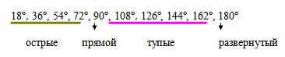
5. Физ минутка. Виды углов руками
6. Измерение углов.
АЛГОРИТМ ИЗМЕРЕНИЯ УГЛА.
7. Закрепление нового материала.
Совместить вершину угла с центром транспортира.

Расположить транспортир так, чтобы сторона угла
проходила через начало отсчета на шкале транспортира.

Найти штрих на шкале, через который проходит вторая сторона угла.

Учитывая направление отсчета,
правильно снять результат со шкалы.

1)Измерить градусные меры углов.
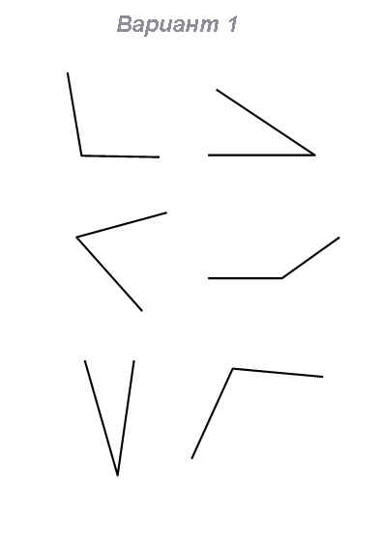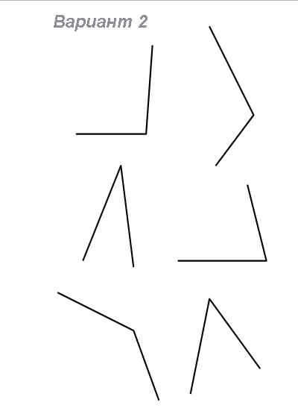

7. рефлексия. 8. Д.з. творческая работа.

